 | 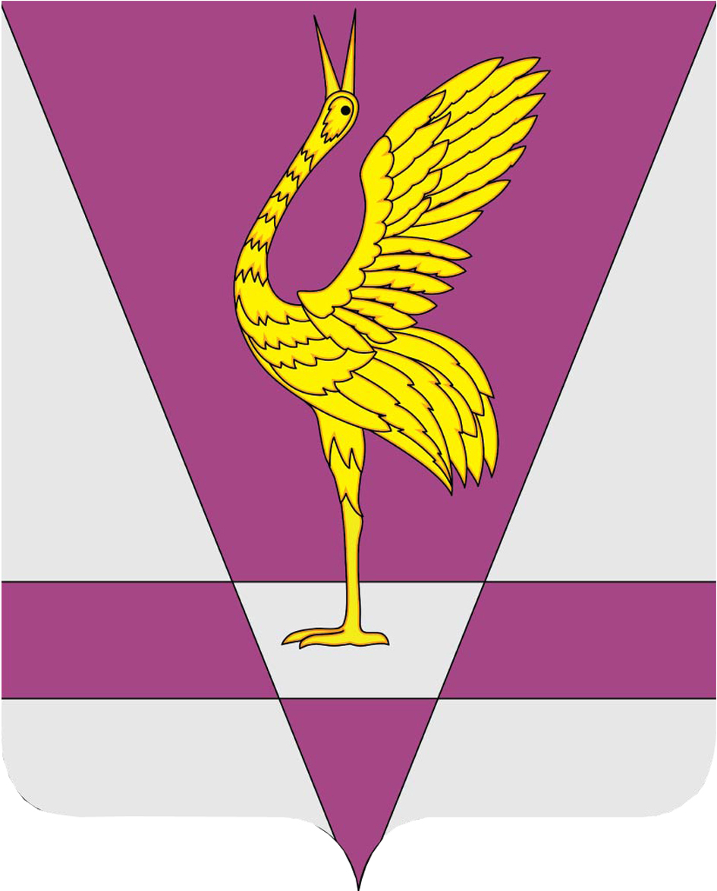
КРАСНОЯРСКИЙ КРАЙ
УЖУРСКИЙ РАЙОННЫЙ СОВЕТ
ДЕПУТАТОВ

РЕШЕНИЕ

09.11.2021 | г. Ужур | № 15-98р
О структуре аппарата
Ужурского районного
Совета депутатов

Руководствуясь Федеральным законом от 06.10.2003 № 131–ФЗ «Об общих принципах организации местного самоуправления в Российской Федерации», в соответствии с Регламентом, утвержденным решением Ужурского районного Совета депутатов от 24.12.2018 № 32-240р, Ужурский районный Совет депутатов РЕШИЛ:
1. Утвердить структуру аппарата Ужурского районного Совета депутатов в составе:
- консультант – 1 единица;
- ведущий специалист – 1 единица.
2. Настоящее решение вступает в силу в день, следующий за днем его официального опубликования в газете «Сибирский хлебороб», но не ранее 01.01.2022 года.

Председатель Ужурского
районного Совета депутатов А.С.Агламзянов

